病历架比价方案
病历架比价方案具体要求如下：
一、产品要求：
产品名称 | 规格型号 | 价格 | 备注
病历架 | 病历架：长90CM，宽35CM，高230CM  （7层，层高31CM），图片仅供参考  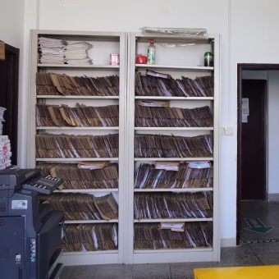 | 元/个
二、比价方案：
1.采用现场比价排序方式，一轮报价，价格从低到高排序，各报价单位须提准备好营业执照、品牌授权（如有需提供）、产品资料、产品报价（一次性报价），用文件袋密封包装送至指定地点；
2.最低报价如有两家或以上单位，现场采用二次报价方式；
3.供应商按排序送样品，如：第一排序先送样品，科室确认使用后入库，否则由第二排序送样品，以此类推。
三、资格审查方式及特殊情况说明：
1.本次采用资格后审方式。
2.满足比价文件实质性要求的单位数量仅有2家的，则现场转变采购方式，采用竞争性谈判的采购方式；
3.满足比价文件实质性要求的单位数量仅有1家的，则现场转变采购方式，采用单一来源谈判的采购方式。

